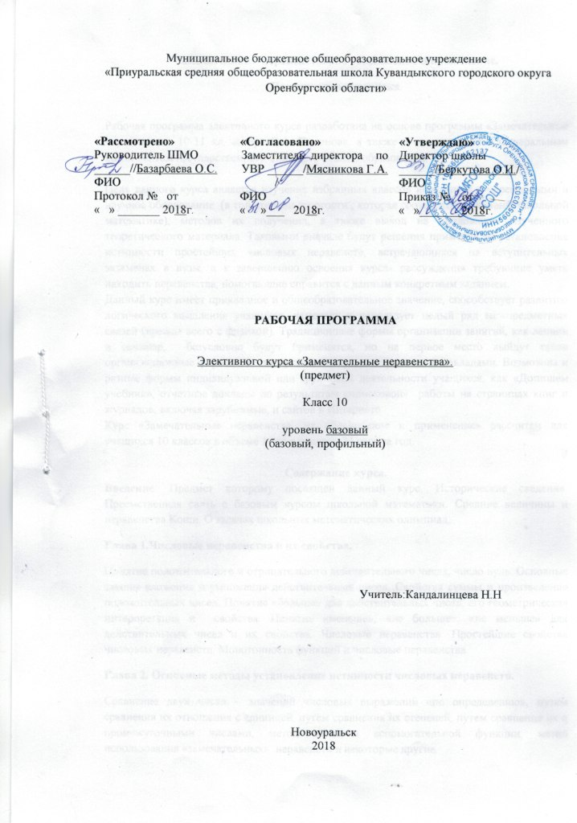

Замечательные неравенства, их обоснование и применение.
Пояснительная записка.

Рабочая программа элективного курса разработана на основе программы «Замечательные неравенства» 10-11кл. автора С.А.Гомонова, а также в соответствии с Федеральным компонентом государственного стандарта общего образования.

Цель данного курса является изучение избранных классов неравенств с переменными и научное обоснование (в той степени строгости , которая соответствует уровню школьной математике), методов их получения, а также выход на приложения изученного теоретического материала. Таковыми вначале будут решения примеров на установление истинности простейших числовых неравенств, встречающихся на вступительных экзаменах в вузы, а к завершению освоения курса- рассуждения требующие уметь находить неравенства, помогающие справится с данным конкретным заданием.
Данный курс имеет прикладное и общеобразовательное значение, способствует развитию логического мышления учащихся, намечает и использует целый ряд межпредметных связей (прежде всего с физикой). Традиционные формы организации занятий, как лекции и семинар, безусловно будут применятся, но на первое место выйдут такие организационные формы, как дискуссия, диспут, выступления с докладами. Возможны и разные формы индивидуальной или групповой деятельности учащихся, как «Допишем учебник», отчетные доклады по результатам «поисковой» работы на страницах книг и журналов, включая зарубежные, и сайтов в Интернете.
Курс «Замечательные неравенства, их обоснование и применение» рассчитан для учащихся 10 классов в объеме 1 час в неделю, 34 часа за год.
.
Содержание курса.
Введение. Предмет которому посвящен данный курс. Исторические сведения. Преемственная связь с базовым курсом школьной математики. Средние величины и неравенства Коши. О задачах школьных математических олимпиад.
Глава 1.Числовые неравенства и их свойства.
Понятие положительного и отрицательного действительного числа, число нуль. Основные законы сложения и умножения действительных чисел. Свойства суммы и произведения положительных чисел. Понятие «больше» для действительных чисел, его геометрическая интерпретация и свойства. Понятие «меньше», «не больше», «не меньше» для действительных чисел и их свойства. Числовые неравенства. Простейшие свойства числовых неравенств. Монотонность функций и числовые неравенства.
Глава 2. Основные методы установление истинности числовых неравенств.
Сравнение двух чисел – значений числовых выражений «по определению», путем сравнения их отношения с единицей, путем сравнения их степеней, путем сравнения их с промежуточными числами, метод введения вспомогательной функции, метод использования «замечательных» неравенств и некоторые другие.
Глава3. Основные методы решения задач на установление истинности неравенств с переменными
Частные случаи неравенства Коши, их обоснование и применение. Неравенство-следствие. Равносильные неравенства. Равносильные задачи на доказательство или
опровержение неравенств. Методы установление истинности неравенств с переменными: метод «от противного», метод анализа, метод усиления и ослабления, метод подстановки, метод использования тождеств, метод введения вспомогательных функций, метод понижения степеней выражений, образующих левую и правую части неравенств.
Глава4. Метод математической индукции и его применение к доказательству неравенств.
Неравенство Коши для произвольного числа переменных.
Индукция вообще и в математике в частности. Система аксиом Дж. Пеано. Схема применения принципа математической индукции. Некоторые модификации метода математической индукции. Две теоремы о сравнении соответствующих членов двух последовательностей с помощью сравнения разности или отношения двух соседних членов одной последовательности с разностью или отношением двух членов другой последовательности. Примеры. Неравенство Коши для произвольного числа переменных. Некоторые неравенства, эквивалентные неравенству Коши.
Глава 5. Неравенство Коши-Буняковского и его применение для решения задач.
Формулировка и обоснование теоремы, устанавливающей соотношение Коши-Буняковского и дающая критерий реализации этого соотношения в варианте равенства. Геометрическая интерпретация неравенства Коши-Буняковского. Векторный вариант записи этого неравенства.
Глава 6. Неравенства подсказывают методы их обоснования.
Метод Штурма. Использование симметричности, однородности цикличности левой и правой частей неравенств. Геометрические неравенства, устанавливающие соотношения между длинами сторон треугольника.
Глава 7. Средние степенные величины.
Средние величины в школьном курсе математики, физики. Многообразие «средних» .Среднее арифметическое, среднее геометрическое и соотношение между ними в случае двух параметров. Геометрическая интерпретация. Четыре средние линии трапеции.
Глава 8. Неравенство Чебышева и некоторые его обобщения.
Неравенство Чебышева: простейший вариант и его обобщение, порожденное понятием одномонотонной последовательности. Неравенства, обобщающие как неравенство Чебышева, так и неравенство Коши-Буняковского.
Глава 9. Генераторы замечательных неравенств.
Свойства квадратичной функции – источник простейших неравенств. Неравенство треугольника. Свойства одномонотонных последовательностей – источник замечательных неравенств. Неравенство Иенсона.
Глава 10. Применение неравенств.
Задача Дидоны (упрощенный вариант) и другие задачи на оптимизацию. Поиск наибольшего и наименьшего значений функции с помощью замечательных неравенств.

Тематическое планирование
№ | Название темы | Содержание программы | Количество часов
 | Замечательные неравенства. |  | 8ч
1 |  | Числовые неравенства и их свойства. | 1
2 |  | Основные методы установления истинности числовых неравенств. | 1
3 |  | Основные методы решения задач на установление истинности неравенств  с переменными. | 1
4 |  | Частные случаи неравенства Коши, их обоснование и применение. | 1
5 |  | Метод математической индукции и егоприменение к доказательству неравенств. | 1
6 |  | Неравенство Коши для произвольного числа переменных. | 1
7 |  | Неравенство Коши—Буняковского и  его применение к решению задач. | 1
8 |  | Неравенства подсказывают методы их обоснования. | 1
 | Средние величины: их свойства и применение |  | 26
7 |  | Средние степенные величины, соотношения между ними и другие источники замечательных неравенств.  а) Средние арифметическое, геометрическое, гармоническое и квадратическое в случае двух параметров.  б) Геометрические интерпретации.  в) Среднее арифметико-геометрическое Гаусса и среднее арифметико-гармоническое.  г) Симметрические средние. Круговые неравенства.  д) Среднее арифметическое взвешенное и его свойства.  е) Средние степенные и средние  взвешенные степенные. | 2  2  2  1  1  1
8 |  | Неравенство Чебышева.  а) Неравенство Чебышева: простейший вариант и его обобщение,порожденное понятием одномонотонной последовательности.  б) Неравенства, обобщающие как  неравенство Чебышева, так и неравенство Коши—Буняковского. | 2  2
9 |  | Генераторы замечательных неравенств.  а) Cвойства квадратичной функции; геометрические модели.  б) Свойства одномонотонных последовательностей — источник замечательных неравенств.  в) Неравенство Иенсона (выпуклые  фигуры и выпуклые функции, свойства  центра масс конечной системы материальных точек).  г) Исследование функции на выпуклость и вогнутость средствами математического анализа. Неравенства  Коши—Гельдера и Минковского. | 2  2  2  2
10 |  | Применение неравенств.  а) Неравенства в математической  статистике и экономике. Задачи на оптимизацию.  б) Поиск наибольших и наименьших  значений функций с помощью замечательных неравенств.  Итоговая контрольная работа. | 2  2  1

Требования к уровню подготовки обучающихся
В результате изучения курса обучающиеся должны
- иметь ясное представление о положительных, отрицательных числах и о числе нуль, а также свойствах, связанных с операциями арифметического сложения и умножения действительных чисел;
- знать и уметь использовать понятия «не больше» и « не меньше» для действительных чисел, применять такие свойства ряда элементарных функций, как возрастание и убывание, свойства числовых неравенств;
- уметь применять переходы к сравнению дополнений до единицы и к сравнению расстояний до ближайшего целого числа, а также переход к алгебраическим выражениям;
- знать и уметь использовать для сравнения значений числовых выражений свойство монотонности степенной функции;
- знать неравенство Коши и уметь применять его для решения задач;
- владеть понятиями неравенство с переменными, решение неравенства, неравенство-следствие, система неравенств, совокупность неравенств, выполнять геометрическую интерпретацию понятий;
- применять такие методы установления истинности неравенств, как метод синтеза и метод анализа, метод «от противного» и метод использования тождеств;
- уметь доказывать неравенство Коши для трех и четырех переменных, применять неравенство Коши для обоснования неравенств с переменными;
- знать метод перебора всех вариантов и уметь применять его при доказательстве неравенств с переменными;
- иметь представление о системе аксиом Пеано; наизусть знать аксиому математической индукции;
- иметь представление о нескольких вариантах метода математической индукции и уметь их использовать при решении задач;
- знать и уметь доказывать неравенство Коши-Буняковского двумя способами (методом вспомогательной функции и с помощью тождества Лагранжа); уметь применять неравенство при решении задач;
- иметь ясное представление о методе Штурма доказательства неравенств с переменными;
- знать определение симметрической функции и симметрического неравенства; уметь использовать для доказательства неравенства его симметричность;
- знать общее определение средней величины произвольного конечного числа действительных чисел; иметь представление о применении в физике средних величин;
- знать и уметь использовать среднее арифметическое взвешенное при решении задач;
- знать и уметь доказывать теорему о соотношении между четырьмя средними в случае двух переменных;
-знать неравенство Чебышева, его доказательство и простейшие обобщения, уметь применять в решении задач;
- знать и уметь использовать основные свойства линейной и квадратичной функций для обоснования и получения неравенств с переменными;
- знать неравенство треугольника и теорему косинусов и уметь использовать их для обоснования и получения неравенств.
Список литературы.

1. Гомонов С.А. Замечательные неравенства: способы получения и примеры применения. 10-11 классы. Элективные курсы. Учебное пособие для профильных классов общеобразовательных учреждений.- М.: Дрофа, 2005
2. Гомонов С.А. Замечательные неравенства: способы получения и примеры применения. 10-11 классы. Методические рекомендации.- М.: Дрофа, 2005
3. Элективные курсы в профильном обучении под редакцией А.Г.Каспржака. Образовательная область «Математика». Министерство образования РФ.- Национальный фонд подготовки кадров.- М.:Вита-Пресс, 2004

Календарно- тематическое планирование элективного курса «Замечательные неравенства» в 10 классе
№ | Название темы | Дата проведения |  | Количество часов
 |  | План | Фактически
1 | Числовые неравенства и их свойства | 07.09 |  | 1
2 | Некоторые понятия и свойства,  считающиеся известными. | 14.09 |  | 1
3 | Понятия «больше» и «меньше»  для действительных чисел | 21.09 |  | 1
4 | Простейшие свойства числовых  неравенств. | 28.09 |  | 1
5 | Основные методы установления  истинности числовыхнеравенств, или как узнать, «чтобольше». | 05.10 |  | 1
6 | Сравнение двух действительных  чисел по «определению» | 12.10 |  | 1
7 | Сравнение двух положительных  действительных чисел путем  сравнения с единицей их  отношения. | 19.10 |  | 1
8 | Сравнение двух действительных  чисел с помощью сравнения их степеней. | 26.10 |  | 1
9 | Метод сравнения двух чисел с  помощью нахождения«промежуточного» для них  числа. | 09.11 |  | 1
10 | Метод применения  замечательных неравенств. | 16.11 |  | 1
11 | Решение задач, иллюстрирующих  перечисленные выше методы. | 23.11 |  | 1
12 | Понятие неравенства спеременными и его решения. | 30.11 |  | 1
13 | Неравенство- следствие.  Равносильные неравенства.  Опровержимые неравенства. | 07.12 |  | 1
14 | Опровержимые неравенства. | 14.12 |  | 1
15 | Основные методы решениязадач на установлениеистинности неравенств с  переменными. | 21.12 |  | 1
16 | Решение заданий по теме«Основные методы решениязадач на установление  истинности неравенств с переменными». | 28.12 |  | 1
17 | Частные случаи неравенстваКоши, их обоснование иприменение. | 11.01 |  | 1
18 | Частные случаи неравенстваКоши, их обоснование иприменение. | 18.01 |  | 1
19 | Метод перебора всех вариантов: «полная индукция» и метод  математической индукции. | 25.01 |  | 1
20 | Метод математическойиндукции. | 01.02 |  | 1
21 | Система аксиом ДжузеппеПеано. | 08.02 |  | 1
22 | Задачи для самостоятельного  решения. | 15.02 |  | 1
23 | Метод математической индукции  и его применение кдоказательству неравенств. | 22.02 |  | 1
24 | Метод математической индукции  и его применение кдоказательству неравенств. | 01.03 |  | 1
25 | Неравенство Коши дляпроизвольного числапеременных. | 12.03 |  | 1
26 | Неравенство Коши дляпроизвольного числапеременных. | 15.03 |  | 1
27 | Неравенство Коши-Буняковского  и его применение к решению  задач | 22.03 |  | 1
28 | Решение задач. | 05.04 |  | 1
29 | Задачи для самостоятельного  решения. | 12.04 |  | 1
30 | Среднее арифметическое,  геометрическое, гармоническое,  квадратическое. | 19.04 |  | 1
31 | Среднее арифметическое,  геометрическое, гармоническое,  квадратическое. Соотношения между ними. | 26.04 |  | 1
32 | Геометрические интерпретации. | 07.05 |  | 1
33 | Задачи для самостоятельного  решения. | 17.05 |  | 1
34 | Решение задач. | 24.05 |  | 1

